附件一：案例

序号 | 货物名称 | 具体规格/制造标准 | 样图
1 | 隔热毯 | （尺寸873mm*1050mm*400mm）该航材采用木包装箱包装，请按案例尺寸、形状合理布局，并提供包装三维示意图及报价。 | 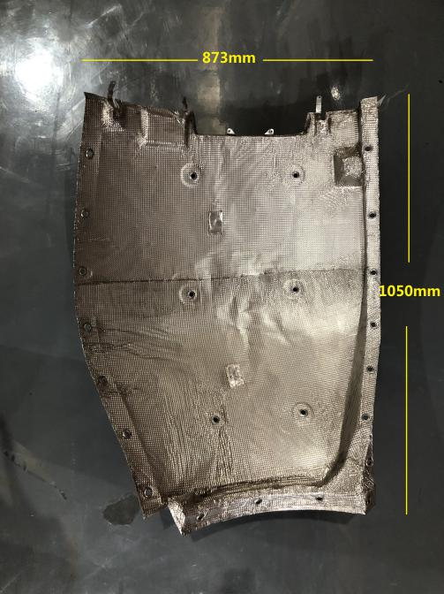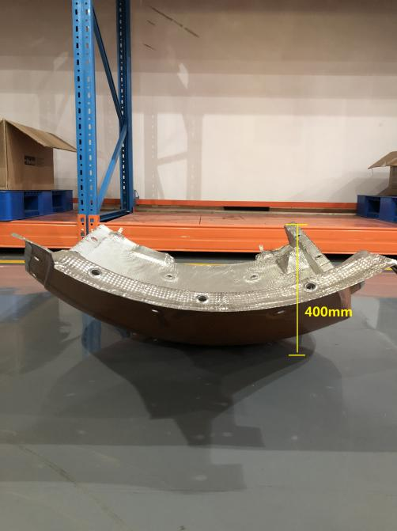
2 | 座椅 | （尺寸660mm*700mm*400mm）该航材采用木包装箱包装，请按案例尺寸、形状合理布局，并提供包装三维示意图及报价。 | 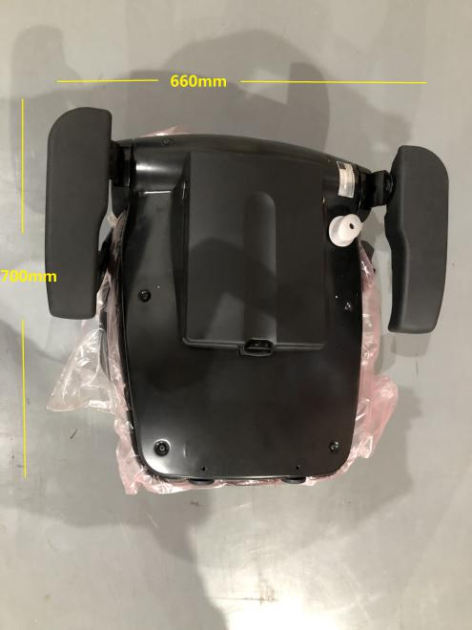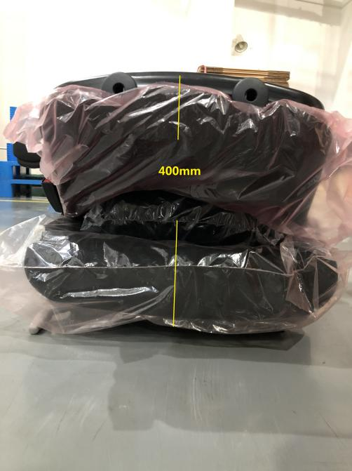
3 | 航空箱 | 卖方对右侧例图样式的航空箱报价并符合下列技术要求。  具体要求如下：  1.需要有链接体包角，转角，锁扣，把手，合页，万向轮  2.面板采用灰色防火复合板(PANTONE，冷灰色(可更改颜色)，6U)  3.整体框架采用6063，铝合金，内衬采用灰色PANTONE 色号404U)1CMEVA 海绵（可按零件大小切割定制）  4.翻盖上带有2个气弹簧（一边一个）  5.4个箱子可以叠在一起，发货运输需要做好保护  6.箱体表面清晰地喷黑色工装号、复制号和工装名称。 | 